Отчёт по лабораторной работе №7

Дисциплина: Основы администрирования операционных сетей

Бызова Мария Олеговна

Содержание

# 1 Цель работы

Целью данной работы является получение навыков работы с журналами мониторинга различных событий в системе.

# 2 Задание

1. Продемонстрируйте навыки работы с журналом мониторинга событий в реальном времени (см. раздел 7.4.1).
2. Продемонстрируйте навыки создания и настройки отдельного файла конфигурации мониторинга отслеживания событий веб-службы (см. раздел 7.4.2).
3. Продемонстрируйте навыки работы с journalctl (см. раздел 7.4.3).
4. Продемонстрируйте навыки работы с journald (см. раздел 7.4.4).

# 3 Выполнение лабораторной работы

## 3.1 Мониторинг журнала системных событий в реальном времени

Для начала запустим три вкладки терминала и в каждом из них получим полномочия администратора: su -. На второй вкладке терминала запустим мониторинг системных событий в реальном времени: tail -f /var/log/messages (рис. 1).

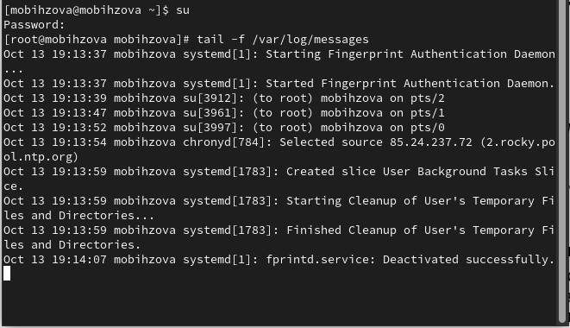

Рис. 1: Запуск трёх вкладок терминала, получение полномочий администратора в каждой вкладке, запуск на второй вкладке терминала мониторинга системных событий в реальном времени.

В третьей вкладке терминала вернёмся к учётной записи своего пользователя (нажав Ctrl + d) и попробуем получить полномочия администратора, но при этом вводим неправильный пароль (рис. 2).

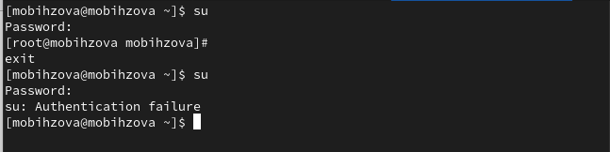

Рис. 2: Возвращение учётной записи своего пользователя в третьей вкладке терминала, попытка получения полномочий администратора.

Обратим внимание, что во второй вкладке терминала с мониторингом событий появилось сообщение «FAILED SU (to root) mobihzova on pts/2». Отображаемые на экране сообщения также фиксируются в файле /var/log/messages (рис. 3).



Рис. 3: Новое сообщение в мониторинге событий во второй вкладке терминала.

В третьей вкладке терминала из оболочки пользователя введём: logger hello (рис. 4).

Ввод в третьей вкладке терминала.

Рис. 4: Ввод в третьей вкладке терминала.

Далее возвращаемся во вторую вкладку терминала с мониторингом событий и видим сообщение, которое также будет зафиксировано в файле /var/log/messages («hello»). В этой же вкладке терминала с мониторингом остановим трассировку файла сообщений мониторинга реального времени, используя Ctrl + c. Затем запустим мониторинг сообщений безопасности (последние 20 строк соответствующего файла логов): tail -n 20 /var/log/secure. Мы видим сообщения, которые ранее были зафиксированы во время ошибки авторизации при вводе команды su - (рис. 5).

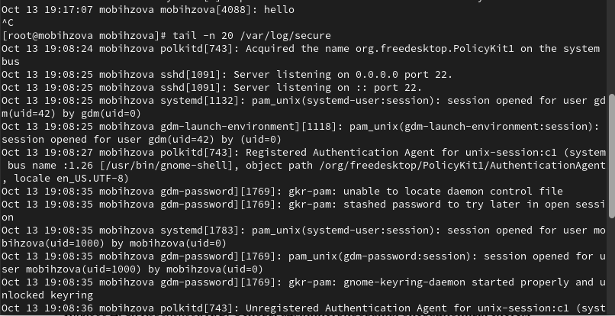

Рис. 5: Возвращение во вторую вкладку терминала с мониторингом событий, просмотр сообщения, остановка трассировки файла сообщений мониторинга реального времени, запуск мониторинга сообщений безопасности (последние 20 строк).

## 3.2 Изменение правил rsyslog.conf

В первой вкладке терминала установим Apache: dnf -y install httpd (рис. 6).



Рис. 6: Установка Apache.

После окончания процесса установки запустим веб-службу: systemctl start httpd и systemctl enable httpd (рис. 7).



Рис. 7: Запуск веб-службы.

Во второй вкладке терминала посмотрим журнал сообщений об ошибках веб- службы: tail -f /var/log/httpd/error_log. Чтобы закрыть трассировку файла журнала, используем Ctrl + c (рис. 8).

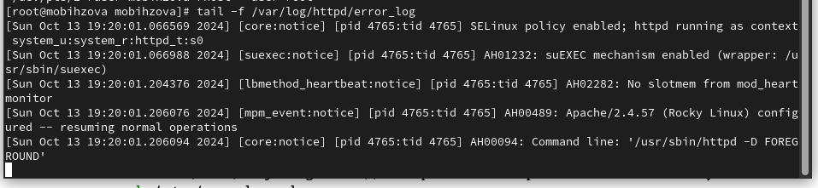

Рис. 8: Просмотр журнала сообщений об ошибках веб-службы, закрытие трассировки файла журнала.

В третьей вкладке терминала получим полномочия администратора и в файле конфигурации /etc/httpd/conf/httpd.conf в конце добавляем следующую строку: ErrorLog syslog:local (рис. 9, рис. 10).

Здесь local0 — local7 — это «настраиваемые» средства (объекты), которые syslog предоставляет пользователю для регистрации событий приложения в системном журнале.



Рис. 9: Получение в третьей вкладке терминала полномочия администратора, открытие файла httpd.conf на редактирование.

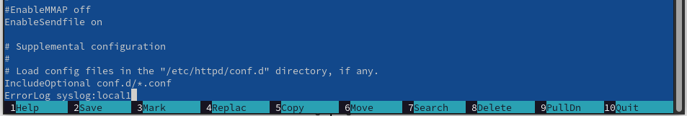

Рис. 10: Добавление строки в файл и сохранение.

В каталоге /etc/rsyslog.d создаём файл мониторинга событий веб-службы:

cd /etc/rsyslog.d touch httpd.conf

Открыв его на редактирование, пропишем в нём local1.* -/var/log/httpd-error.log (Рис. 2.7). Эта строка позволит отправлять все сообщения, получаемые для объекта local1 (который теперь используется службой httpd), в файл /var/log/httpderror.log (рис. 11, рис. 12).



Рис. 11: Создание в каталоге /etc/rsyslog.d файла мониторинга событий веб-службы и открытие его на редактирование.

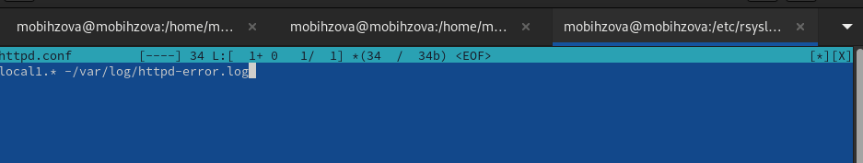

Рис. 12: Добавление строки в файл и сохранение.

Перейдём в первую вкладку терминала и перезагрузим конфигурацию rsyslogd и веб-службу:

systemctl restart rsyslog.service systemctl restart httpd

Все сообщения об ошибках веб-службы теперь будут записаны в файл /var/log/httpd-error.log, что можно наблюдать или в режиме реального времени, используя команду tail с соответствующими параметрами, или непосредственно просматривая указанный файл. (рис. 13).

Открытие первой вкладки терминала и перезагрузка конфигурации rsyslogd и веб-службы.

Рис. 13: Открытие первой вкладки терминала и перезагрузка конфигурации rsyslogd и веб-службы.

В третьей вкладке терминала создаём отдельный файл конфигурации для мониторинга отладочной информации:

cd /etc/rsyslog.d touch debug.conf

В этом же терминале вводим: echo “*.debug /var/log/messages-debug” > /etc/rsyslog.d/debug.conf (рис. 14).



Рис. 14: Открытие третьей вкладки терминала, создание отдельного файла конфигурации для мониторинга отладочной информации, ввод заданной строки.

В первой вкладке терминала снова перезапустим rsyslogd: systemctl restart rsyslog.service (рис. 15).

Открытие первой вкладки терминала и перезапуск rsyslogd.

Рис. 15: Открытие первой вкладки терминала и перезапуск rsyslogd.

Во второй вкладке терминала запустим мониторинг отладочной информации: tail -f /var/log/messages-debug (рис. 16).

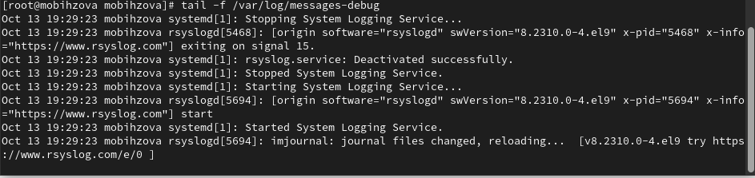

Рис. 16: Открытие второй вкладки терминала и запуск мониторинга отладочной информации.

В третьей вкладке терминала введём: logger -p daemon.debug “Daemon Debug Message” (рис. 17).

Открытие третьей вкладки терминала и ввод команды.

Рис. 17: Открытие третьей вкладки терминала и ввод команды.

В терминале с мониторингом посмотрим сообщение отладки. Чтобы закрыть трассировку файла журнала, используем Ctrl + c (рис. 18).



Рис. 18: Просмотр сообщения отладки и закрытие трассировки файла журнала.

## 3.3 Использование journalctl

Во второй вкладке терминала посмотрим содержимое журнала с событиями с момента последнего запуска системы: journalctl. Для пролистывания журнала можно использовать или Enter (построчный просмотр), или пробел (постраничный просмотр). Для выхода из просмотра используется q (рис. 19).

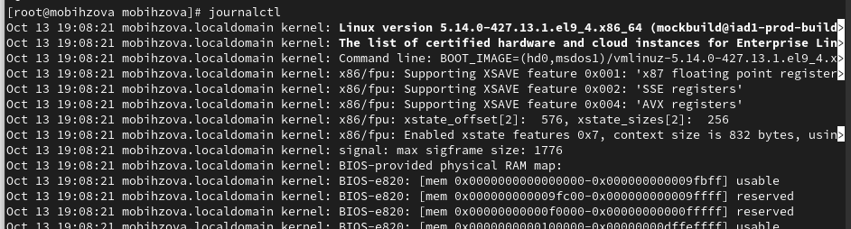

Рис. 19: Открытие второй вкладки терминала и просмотр содержимого журнала с событиями с момента последнего запуска системы.

Просмотрим содержимое журнала без использования пейджера: journalctl – no-pager (рис. 20).

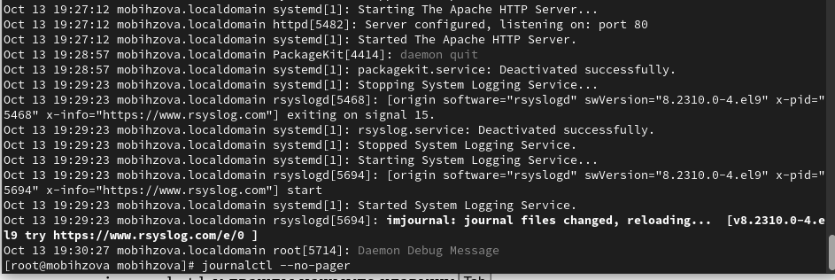

Рис. 20: Просмотр содержимого журнала без использования пейджера.

Режим просмотра журнала в реальном времени: journalctl -f. Для прерывания просмотра: Ctrl + c (рис. 21).

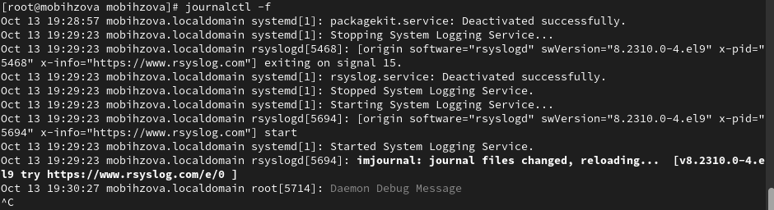

Рис. 21: Режим просмотра журнала в реальном времени и прерывание просмотра.

Просмотрим события для UID0: journalctl _UID=0 (рис. 22).

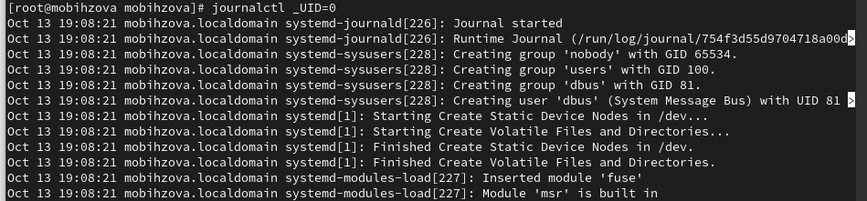

Рис. 22: Просмотр событий для UID0.

Для отображения последних 20 строк журнала введём: journalctl -n 20 (рис. 23).

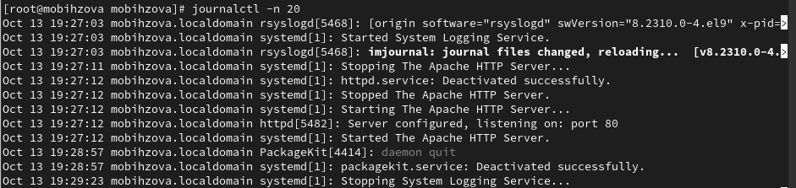

Рис. 23: Отображение последних 20 строк журнала.

Для просмотра только сообщений об ошибках введём: journalctl -p err (рис. 24).

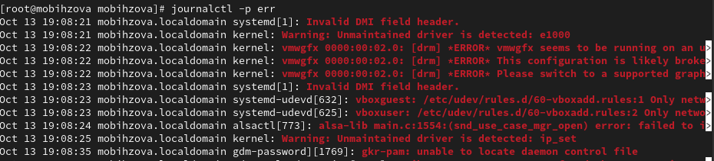

Рис. 24: Просмотр только сообщений об ошибках.

Если мы хотим просмотреть сообщения журнала, записанные за определённый период времени, мы можем использовать параметры –since и – until. Обе опции принимают параметр времени в формате YYYY-MM-DD hh:mm:ss Кроме того, мы можем использовать yesterday, today и tomorrow в качестве параметров. Например, для просмотра всех сообщений со вчерашнего дня введём: journalctl –since yesterday (рис. 25).

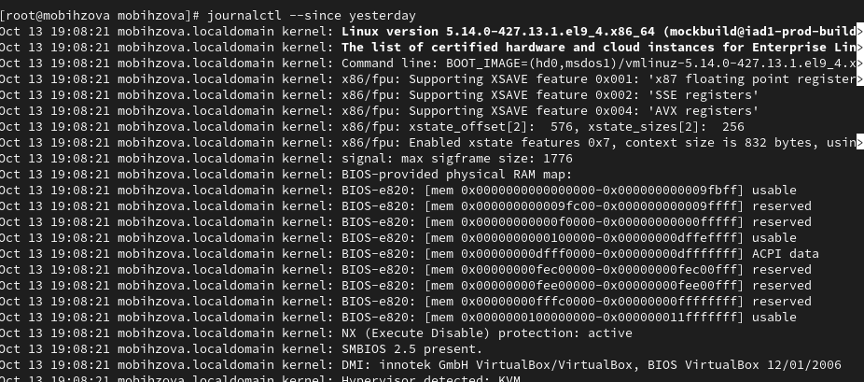

Рис. 25: Просмотр всех сообщений со вчерашнего дня.

Если мы хотим показать все сообщения с ошибкой приоритета, которые были зафиксированы со вчерашнего дня, то используем: journalctl –since yesterday - p err, а если нам нужна детальная информация, то используем: journalctl -o verbose (рис. 26).

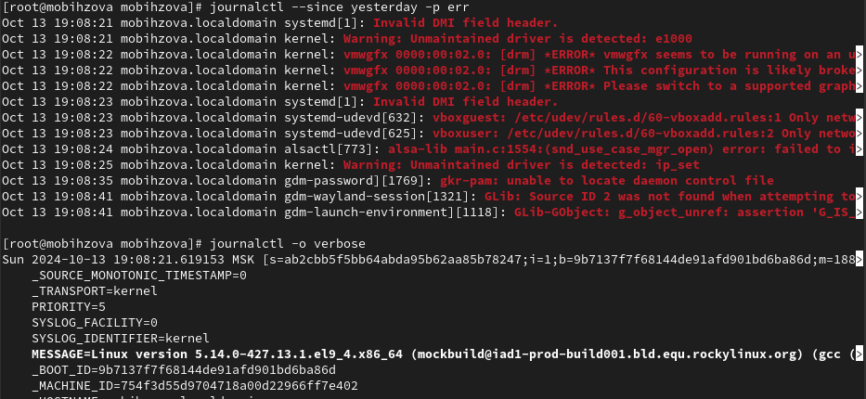

Рис. 26: Просмотр сообщений с ошибкой приоритета, которые были зафиксированы со вчерашнего дня. Просмотр детальной информации.

Для просмотра дополнительной информации о модуле sshd введём: journalctl _SYSTEMD_UNIT=sshd.service (рис. 27).



Рис. 27: Просмотр дополнительной информации о модуле sshd.

## 3.4 Постоянный журнал journald

Запустим терминал и получим полномочия администратора: su -. Далее создадим каталог для хранения записей журнала: mkdir -p /var/log/journal и скорректируем права доступа для каталога /var/log/journal, чтобы journald смог записывать в него информацию:

chown root:systemd-journal /var/log/journal chmod 2755 /var/log/journal

Для принятия изменений необходимо использовать команду: killall -USR1 systemd-journald. Журнал systemd теперь постоянный. Если мы хотим видеть сообщения журнала с момента последней перезагрузки, используем: journalctl -b (рис. 28).

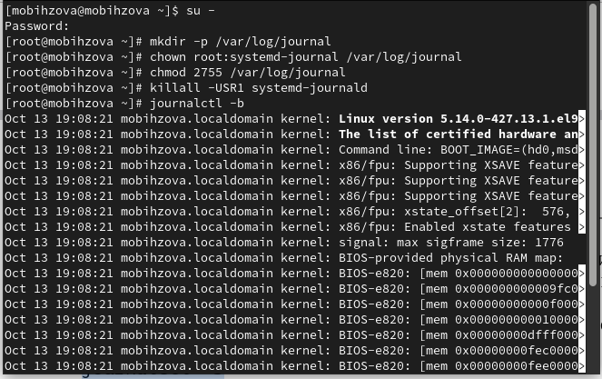

Рис. 28: Запуск терминала и получение полномочий администратора, создание каталог для хранения записей журнала, корректировка прав доступа для каталога /var/log/journal, принятия изменений, просмотр сообщения журнала с момента последней перезагрузки.

## 3.5 Ответы на контрольные вопросы

1. Какой файл используется для настройки rsyslogd? /etc/rsyslog.conf

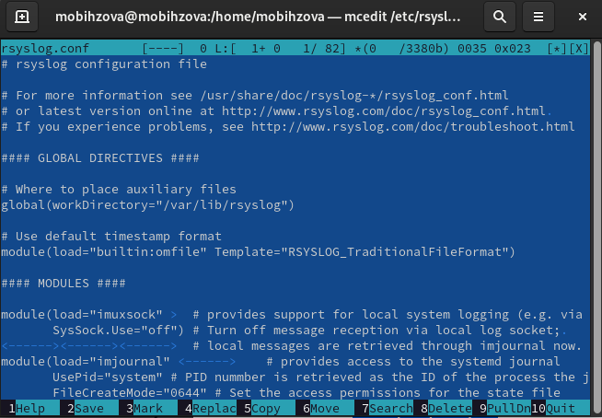

1. В каком файле журнала rsyslogd содержатся сообщения, связанные с аутентификацией? /var/log/secure

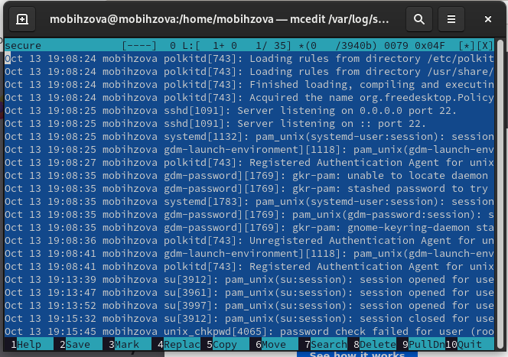

1. Если вы ничего не настроите, то сколько времени потребуется для ротации файлов журналов? Неделя

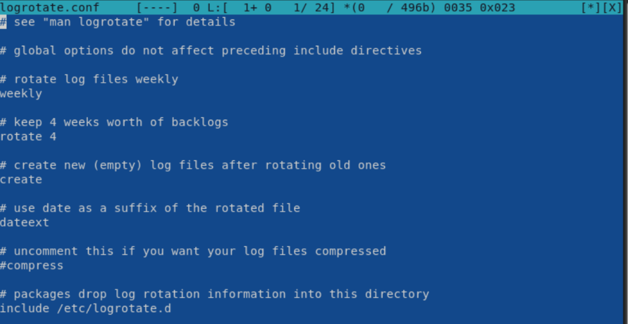

1. Какую строку следует добавить в конфигурацию для записи всех сообщений с приоритетом info в файл /var/log messages.info? info.* - /var/log/messages.info
2. Какая команда позволяет вам видеть сообщения журнала в режиме реального времени? tail -f /var/log/messages

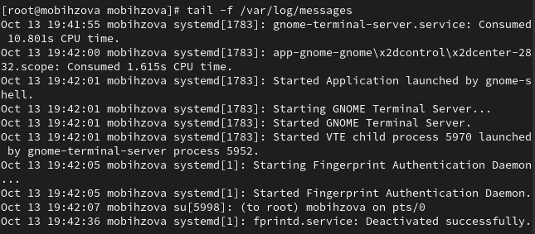

1. Какая команда позволяет вам видеть все сообщения журнала, которые были написаны для PID 1 между 9:00 и 15:00 journalctl _PID=1 -since “2022-02-01 09:00:00” –until “2022-02-01 15:00:00”
2. Какая команда позволяет вам видеть сообщения journald после последней перезагрузки системы? journalctl - b
3. Какая процедура позволяет сделать журнал journald постоянным?

Запустите терминал и получите полномочия администратора: su – Создайте каталог для хранения записей журнала: mkdir -p /var/log/journal. Скорректируйте права доступа для каталога /var/log/journal, чтобы journald смог записывать в него информацию:

chown root:systemd-journal /var/log/journal chmod 2755 /var/log/journal

Для принятия изменений необходимо или перезагрузить систему (перезапустить службу systemd-journald недостаточно), или использовать команду: killall -USR1 systemd-journald

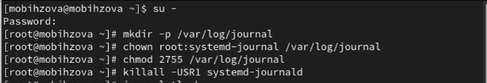

# 4 Выводы

В ходе выполнения лабораторной работы были получены навыки работы с журналами мониторинга различных событий в системе.

# Список литературы

1. Робачевский А., Немнюгин С., Стесик О. Операционная система UNIX. — 2-е изд. — БХВ-Петербург, 2010.
2. Колисниченко Д. Н. Самоучитель системного администратора Linux. — СПб. : БХВ-Петербург, 2011. — (Системный администратор).
3. Таненбаум Э., Бос Х. Современные операционные системы. — 4-е изд. — СПб. : Питер, 2015. — (Классика Computer Science).
4. Neil N. J. Learning CentOS: A Beginners Guide to Learning Linux. — CreateSpace Independent Publishing Platform, 2016.
5. Unix и Linux: руководство системного администратора / Э. Немет, Г. Снайдер, Т.Хейн, Б. Уэйли, Д. Макни. — 5-е изд. — СПб. : ООО «Диалектика», 2020.